体育课俱乐部学生选课说明

一、登录
体育课俱乐部学生选课必须在校内网进行,可登录电脑或者手机进行选课。
手机登录校内网的方式：
1.使用网页登录校园wifi；
2.使用校外网学生可以使用VPN进行登录，可根据校外访问校内资源(VPN须知)的操作进行登录校内网,具体操作方式: https://nic.nwafu.edu.cn/fwzn/fwzn1/d076c617b98948869fe4038bd481e1f5.htm 。
手机网页必须设置为电脑网页版
登录学校主页：http://www.nwsuaf.edu.cn/ 点击右下角的“快速通道”后点击“本科教务管理系统”。
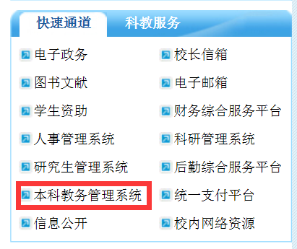
输入学号、密码登录教务管理系统。初始密码为“Nwafu+本人身份证后六位数字（不包括字母）”，建议师生及时修改密码并完善个人资料。
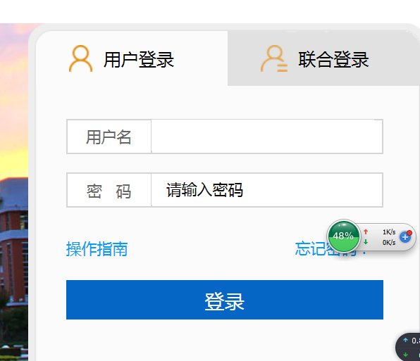

电脑登录页面：点击“学生选课”进入选课页面。
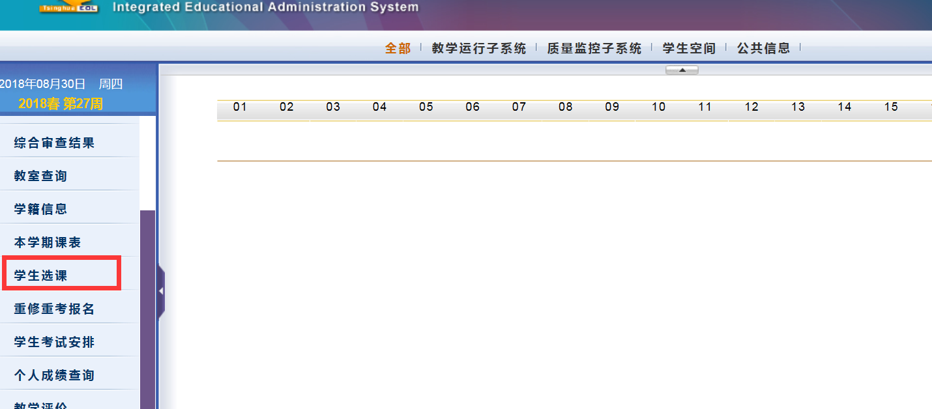

手机登录页面：如果点击学生选课，不弹出选课页面窗口，就点击以下文字：

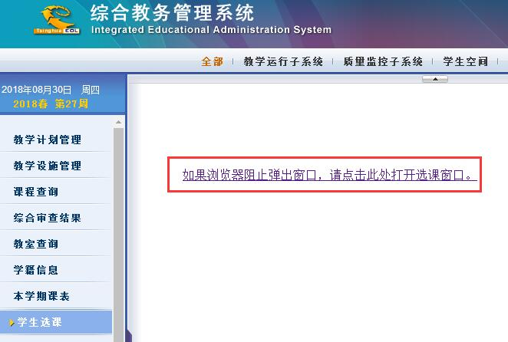

二、查看选课信息
选课页面如下图1所示：
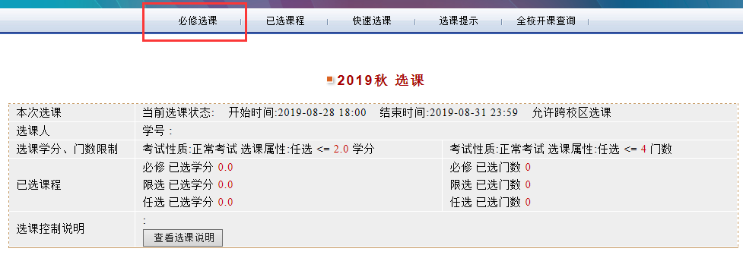
图1 学生选课页面

查看选课页面
学生选课页面中显示，包括当前选课阶段；选课人；选课时间；选课学分、门数限制；已选课程和选课控制说明等信息。

查看选课说明
初次选课，首先点击页面上的“”按钮，可以查看选课说明,提供Word文件下载功能，机子需要装载office办公软件才可打开。

查看待选课程、已选课程
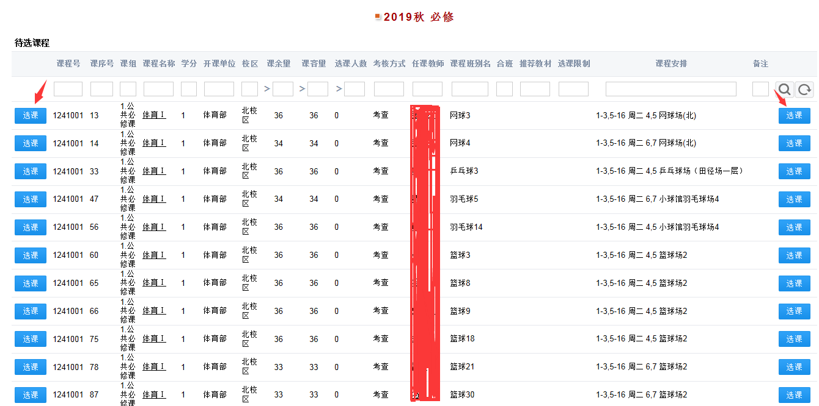
点击图1页面上面的“”钮，页面显示如下图2所示：
图2 必修选课的体育俱乐部选课页面

页面显示学生的必修待选课程列表，显示的全部是体育俱乐部信息，包括课程号、序号、课程名称、课余量、选课人数、课程班别名（体育俱乐部名称）和课程安排等。在必修待选课程列表中，课程班别名（体育俱乐部名称）有几个不同项目的教学班级，例如图2显示，就有篮球，网球，排球，乒乓球等。课容量是一个教学班的限制人数，选课人数是学生已选的课程的人数，学生选课人数不能大于课容量，不过在预选阶段中学生选课不受课容量限制，对于选课人数大于课容量的课程，系统将在预选结束后，在补选阶段开始前进行随机抽签选择，以决定课程班容量内的学生名单。

三、体育俱乐部选课说明
学生根据个人对某个体育俱乐部项目的有关兴趣，如选乒乓球，只需点击第三行的左边或右边红框中的“选课”按钮（课序号33），页面如下图3所示
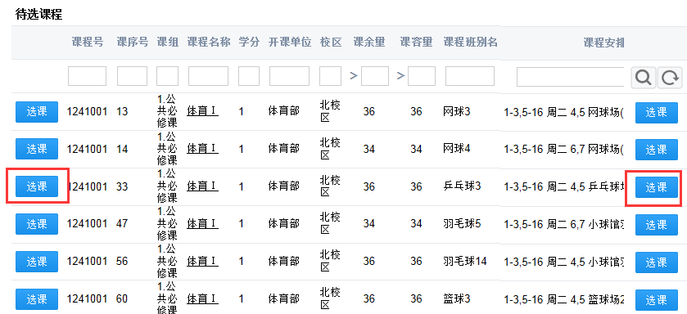
图3 体育俱乐部待选课程列表
点击“选课”按钮，进行选课。选课成功后，会弹出“选课成功”提示，如图4，然后点击确定关闭提示。
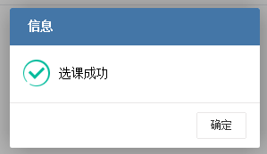
图4提示“选课成功”窗口

点击确定后，检查是否选上体育课，只在上面点击已选课程，如图5页面红框中
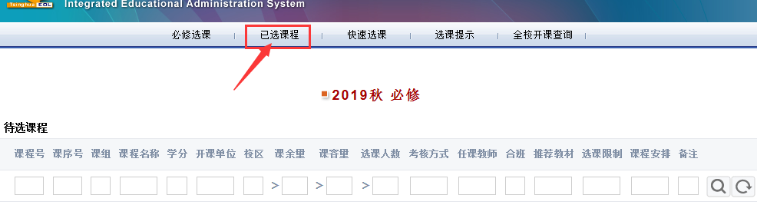
图5
点击已选课程就弹出已选课程窗口，可以看到体育课，说明已经选上了。如图6所示。注意页面图5不显示体育俱乐部信息，是因为已经选了一门课程，不能再选第二门体育课程。
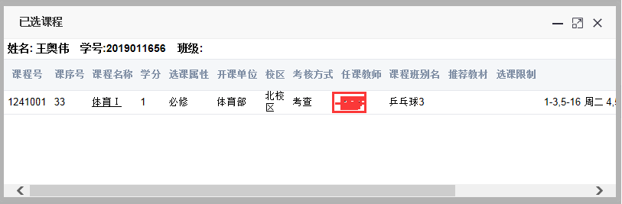
图6 已选课程页面
如果选错或者想换选别的体育俱乐部，只需要点击图6中的页面右侧的“退课”按钮，如图7所示。

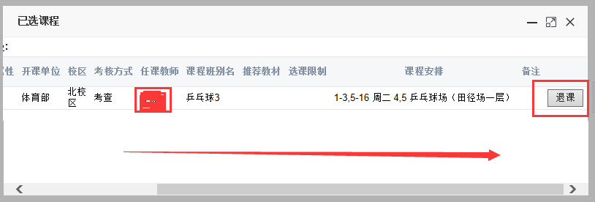
图7 已选课程页面

点击退课后就会弹出提示“体育I，您确定要删除吗？”，点击确定方可退课成功后，会弹出“退课成功”提示，最后点确定，然后重新点击右上角的“X”符号关闭提示。
以上退课操作完成后，就可以重新选择别的体育俱乐部课程。
提醒：预选阶段可退课，但补选阶段不能退课。预选阶段结束后，系统进行抽签，抽签结束后，补选阶段一定要查看是否已经选上课程，没有选上的再选一次课程。选课操作完成后，关闭页面或者点击“退出”。

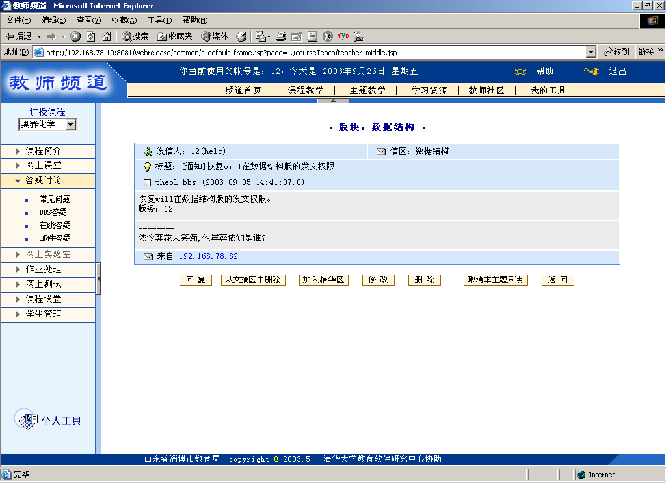注意事项
选课过程中，如果所选课程有选课限制（选课容量等）、与已选课程存在冲突（时间等）等，页面会显示相应提示信息。

四、说明
  - 为提高选课速度，设置了学生在线人数和选课时间，故选课前必须作好准备。
  - 每个学生只能选择一个俱乐部，预选期间可进行选课、退课操作，补选、调整只能进行选课操作。
  - 全部操作完成后，请选择“退出”，以免造成他人操作使选课无效。
  - 选课过程中遇到系统问题请咨询教务处（电话：87091714），遇到课程问题请咨询体育部 （电话：87092466）。
注意事项
① 选课建议用IE浏览器，版本在6.0以上。
② 选课过程中，不要同时打开两个选课登陆页面。

